FU204 Scheda creata il 11 settembre 2022
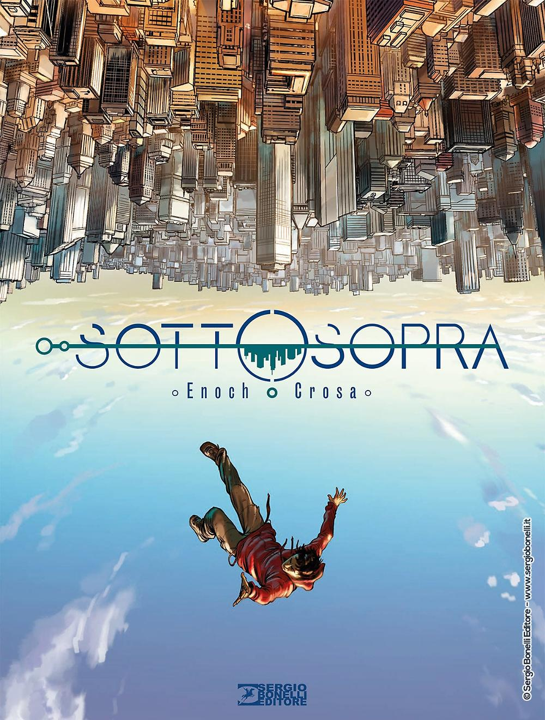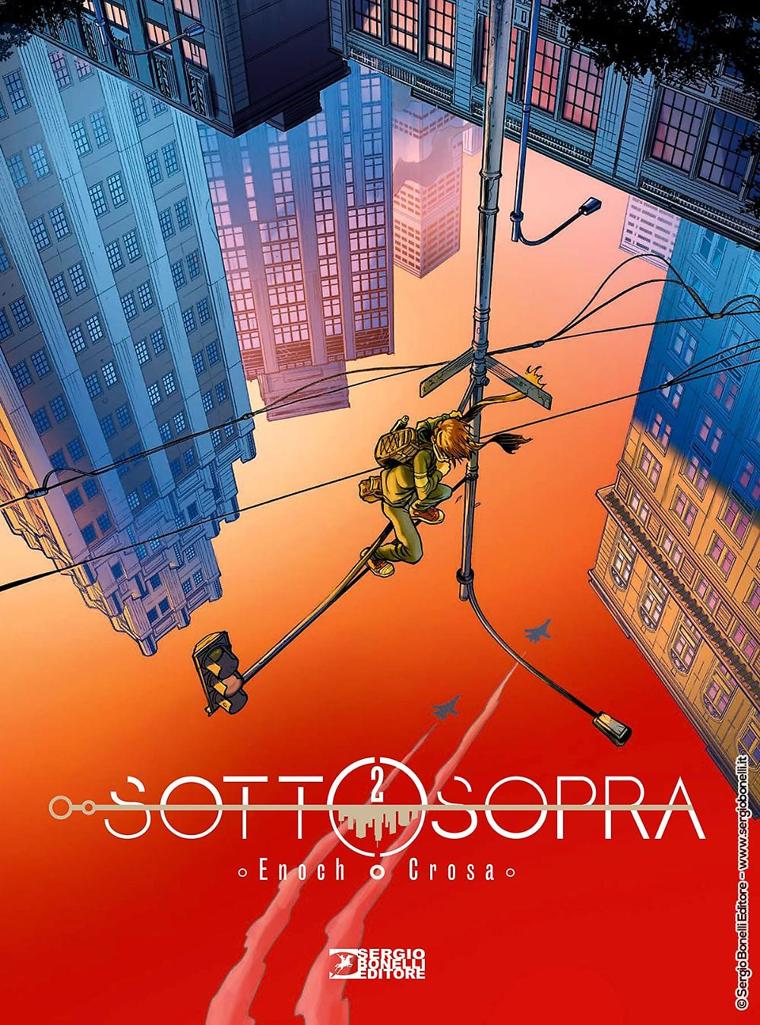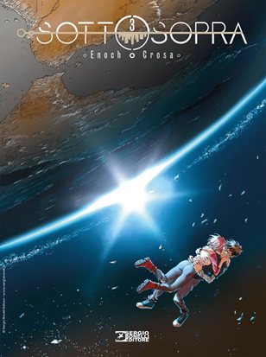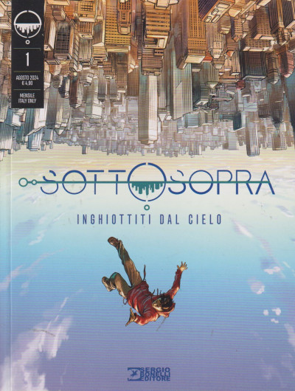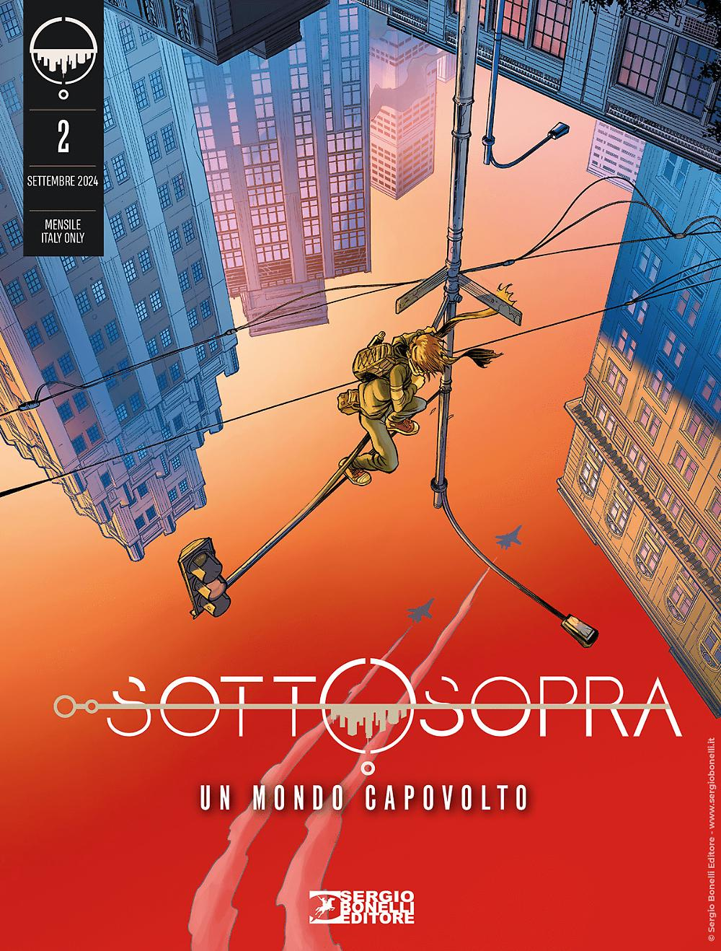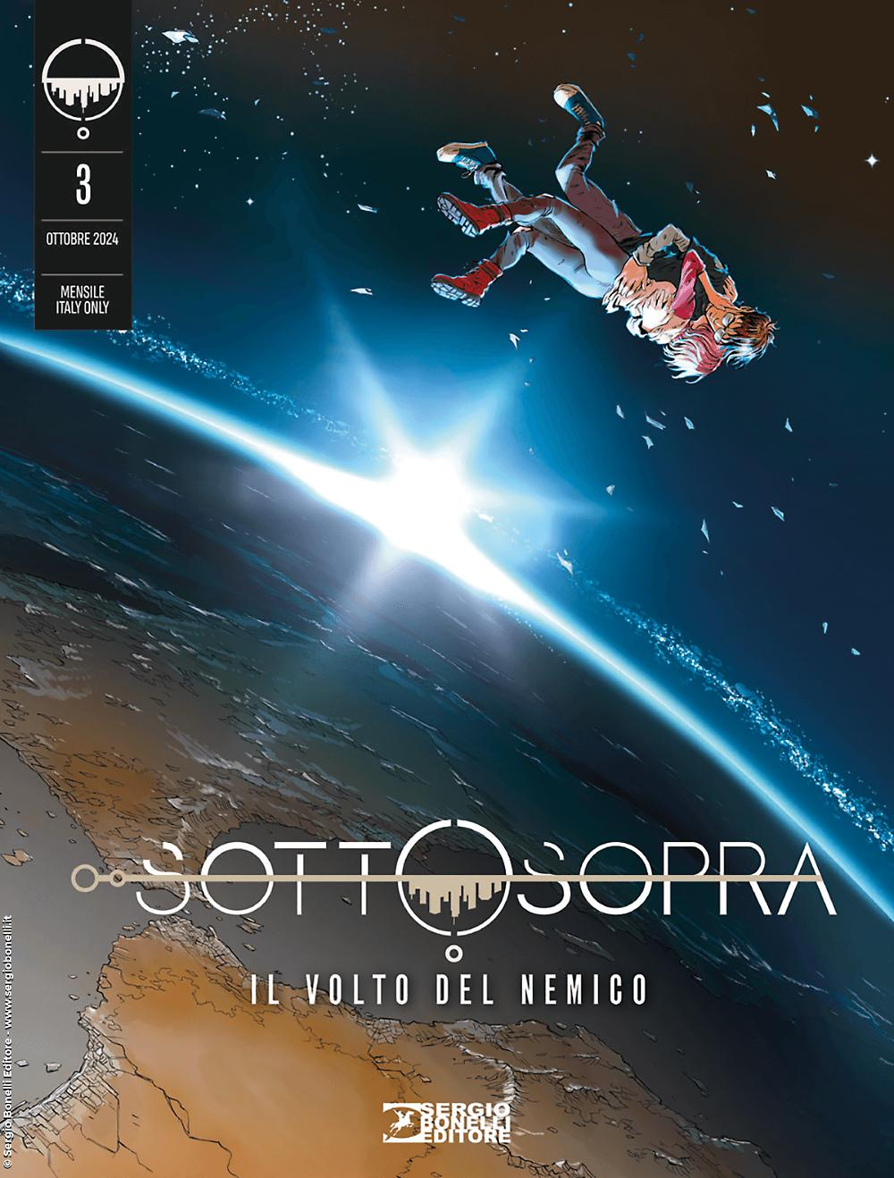
Descrizione storico-bibliografica
*Sottosopra / Enoch, Crosa. - N. 1-n. 3. - Milano : Sergio Bonelli, 2019-2022. – 3 volumi : fumetti ; 30 cm. ((Annuale. – Non pubblicato nel 2021
Sceneggiatore: Enoch, Luca
Disegnatore: Crosa, Riccardo

*Sottosopra. - N. 1 (agosto 2024)-n. 3 (ottobre 2024). - Milano : Sergio Bonelli, 2024. – 3 volumi : fumetti ; 21 cm. ((Mensile. - CFI1133232
Variante del titolo: *Sotto sopra
Comprende:
- Inghiottiti dal cielo
- Un mondo capovolto
- Il volto del nemico

Informazioni storico-bibliografiche

Libri Vari N° : 1
Sottosopra
Formato: 22 x 29,7 cm, colore
Tipologia: Cartonato
Pagine: 80
ISBN code: 978-88-6961-445-3
Uscita: 31/10/2019
Soggetto: Enoch Luca
Sceneggiatura: Enoch Luca
Disegni: Crosa Riccardo
Copertina: Crosa Riccardo
Colori: Paolo Francescutto
Un giorno, per tutti gli esseri viventi, la gravità del pianeta si inverte. Uomini, animali, acqua, tutto ciò che è vivo "cade" verso l'alto e scompare nel cielo. Dove, nessuno lo sa. Per chi è sopravvissuto, è l'inizio di un terribile incubo.
Un volume sorprendente immaginato da Luca Enoch e visualizzato da Riccardo Crosa, che farà letteralmente girare la testa ai lettori!

Libri Sottosopra N° : 2
Sottosopra 2
Formato: 22 x 30 cm, colore
Tipologia: Cartonato
Pagine: 80
ISBN code: 978-88-6961-571-9
Uscita: 10/12/2020
Soggetto: Enoch Luca
Sceneggiatura: Enoch Luca
Disegni: Crosa Riccardo
Copertina: Crosa Riccardo
Colori: Paolo Francescutto, Alessandra Baccaglini
Un cielo immoto, senza nuvole. Sterminato abisso azzurro o smisurata profondità punteggiata di stelle. Indifferente alla sorte di chi è scampato alla Caduta e che ora è costretto a vivere in un mondo terribile e ostile.
Un mondo sottosopra.

Libri Sottosopra N° : 3
Sottosopra 3
Formato: 22 x 30 cm, colore
Tipologia: Cartonato
Pagine: 80
ISBN code: 978-88-6961-649-5
Uscita: 13/01/2022
Soggetto: Enoch Luca
Sceneggiatura: Enoch Luca
Disegni: Crosa Riccardo
Copertina: Crosa Riccardo
Colori: Francescutto Paolo, Baccaglini Alessandra
Il nemico si è rivelato. La sua potenza è terribile.
La sua indifferenza verso le vite che ha sconvolto è agghiacciante.
Ci si avvicina alla resa dei conti, in un mondo che sembra ormai inadatto a ospitare la vita.

Sottosopra N° : 1
Periodicità: mensile
Inghiottiti dal cielo
Il primo di tre sorprendenti albi: una immaginifica miniserie che capovolgerà il vostro modo di vedere il mondo!
Formato: 16x21 cm, colore
Pagine: 64
Codice a barre: 977278557504240012
Uscita: 20/07/2024
Soggetto: Enoch Luca
Sceneggiatura: Enoch Luca
Disegni: Crosa Riccardo
Colori: Francescutto Paolo
Copertina: Crosa Riccardo
Improvvisamente e senza alcuna apparente ragione, la gravità si inverte e tutto ciò che è organico “cade” verso l’alto, scomparendo nella voragine azzurra che è diventata il cielo! I pochi superstiti cercano di sopravvivere come possono, aggrappandosi (letteralmente!) a tutto ciò che di inorganico è rimasto invece pervicacemente immobile…

Sottosopra N° : 2
Periodicità: mensile
Un mondo capovolto
Un inspiegabile fenomeno fisico ha invertito la legge di gravità sul nostro pianeta…
Formato: 16x21 cm, colore
Pagine: 64
Codice a barre: 977278557504240013
Uscita: 21/08/2024
Soggetto: Enoch Luca
Sceneggiatura: Enoch Luca
Disegni: Crosa Riccardo
Colori: Francescutto Paolo
Copertina: Crosa Riccardo
Come credete abbia reagito l’umanità? I sopravvissuti si sono prodigati ad aiutarsi l’un l’altro oppure hanno tirato fuori il peggio di sé, abbandonandosi a razzie, furti, omicidi e deliri mistici che portano al sacrificio di centinaia di vite innocenti?
Forse non soltanto la fisica, ma anche la ragione umana sembra aver smarrito la giusta direzione!

Sottosopra N° : 3
Periodicità: mensile
Il volto del nemico
È giunta l’ora della resa dei conti fra gli esseri umani e chi ha distrutto il loro mondo!
Formato: 16x21 cm, colore
Pagine: 64
Codice a barre: 977278557504240014
Uscita: 24/09/2024
Soggetto: Enoch Luca
Sceneggiatura: Enoch Luca
Disegni: Crosa Riccardo
Colori: Francescutto Paolo
Copertina: Crosa Riccardo
In un mondo dove dritto e rovescio non esistono più, il nemico dell’umanità si è infine rivelato. La sua potenza è terribile, la sua indifferenza verso le vite che ha sconvolto è agghiacciante… sarà finalmente chiaro anche il suo scopo?

